**TUGAS 1**

**PERINTAH DASAR CMD WINDOWS**

Command Prompt (CMD) adalah antarmuka baris perintah yang memungkinkan pengguna untuk berinteraksi dengan sistem operasi Windows melalui perintah teks. Dalam bab ini, kita akan membahas beberapa perintah dasar yang sering digunakan di CMD, serta fungsinya.

* **DIR**

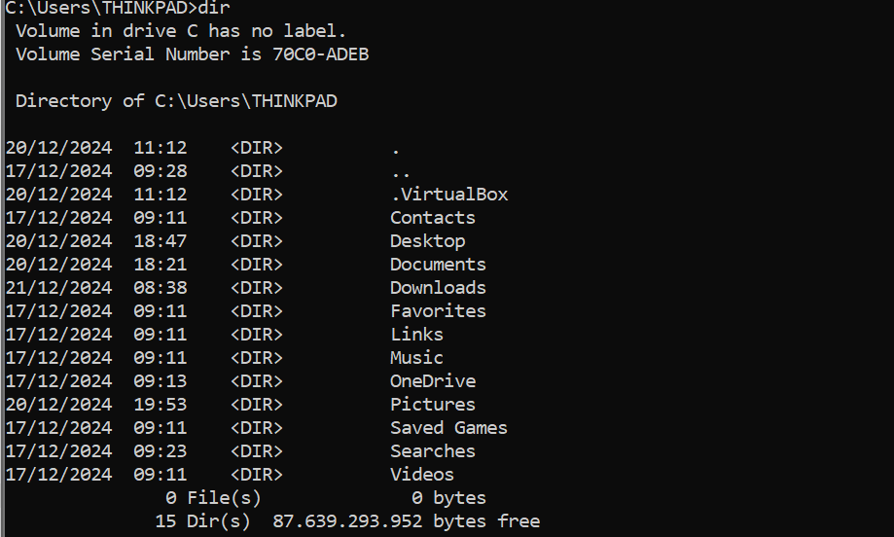**`dir`:** Menampilkan daftar file dan folder dalam direktori saat ini.

* **MD**

**`md [folder_name]`:** Membuat folder baru dengan nama yang ditentukan.

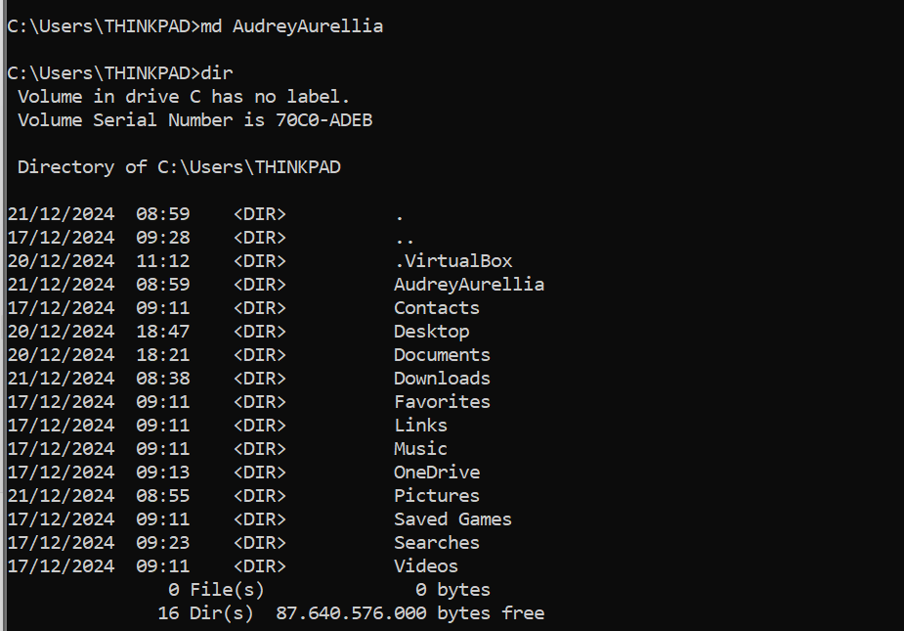

* **RMDIR**

**`rmdir [folder_name]`:** Menghapus folder yang ditentukan.

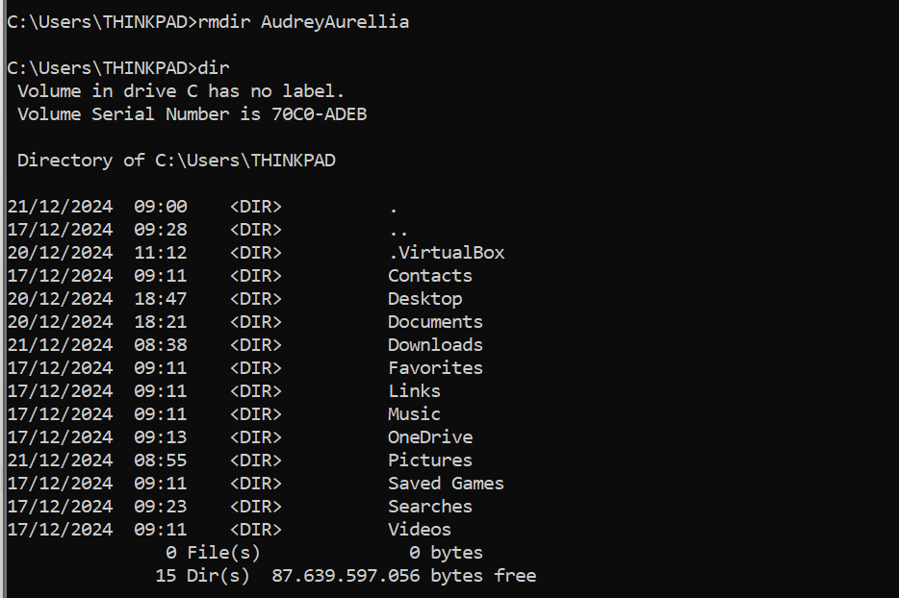

* **TASKLIST**

**`tasklist`:** Menampilkan daftar semua proses yang sedang berjalan.

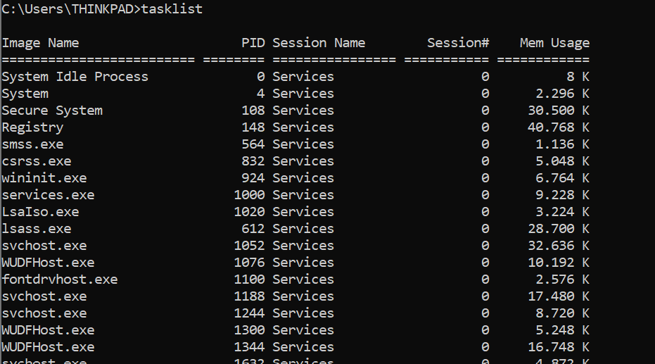

* **SYSTEMINFO**

**`systeminfo`:** Menampilkan informasi konfigurasi system.

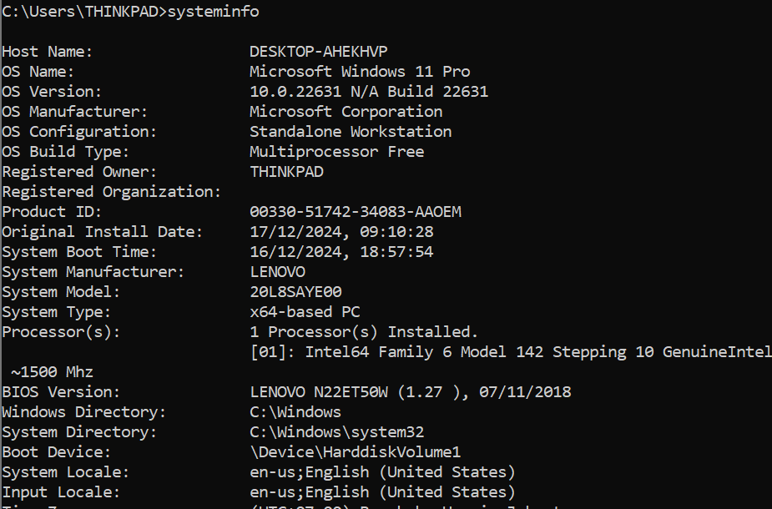

* **IPCONFIG**

**`ipconfig`:** Menampilkan konfigurasi IP untuk semua adaptor jaringan.

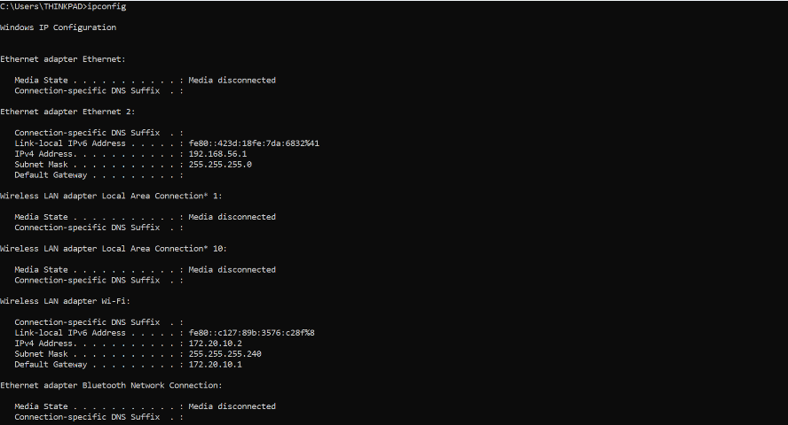

* **PING**

**`ping [hostname]`:** Mengirim paket data ke alamat IP atau hostname untuk menguji konektivitas.

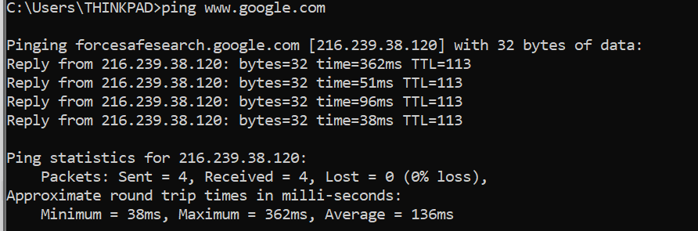

* **TRACERT**

**`tracert [hostname]`:** Menampilkan jalur yang dilalui paket data ke alamat IP atau hostname.

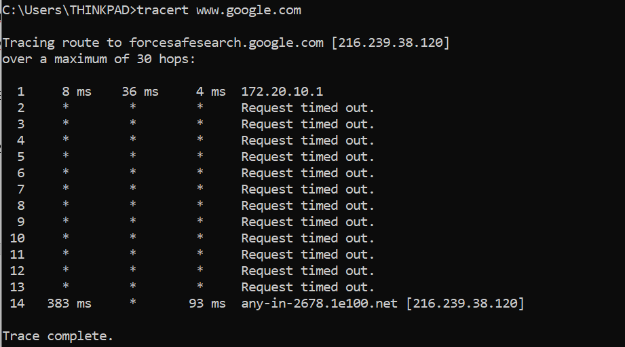

* **HELP**

**`help`:** Menampilkan daftar perintah yang tersedia dan deskripsi singkatnya.

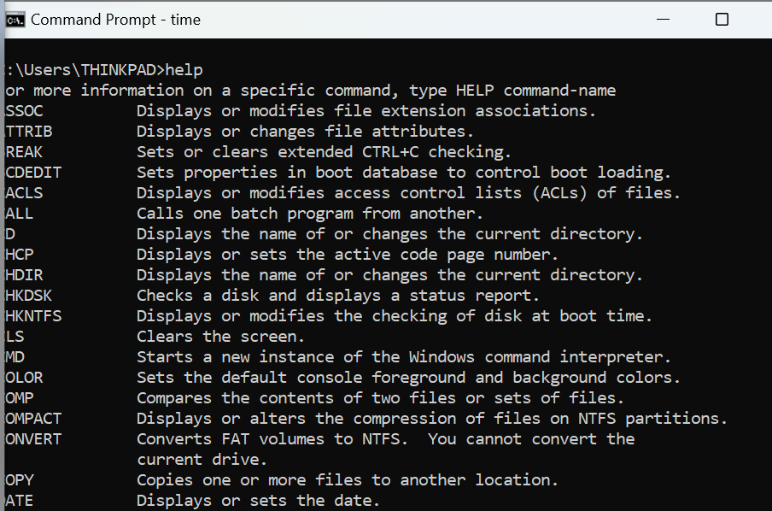

* **CLS**

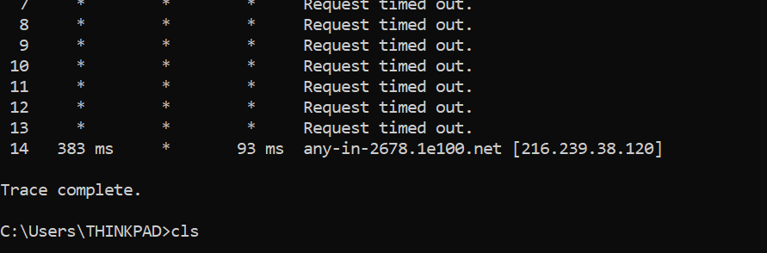**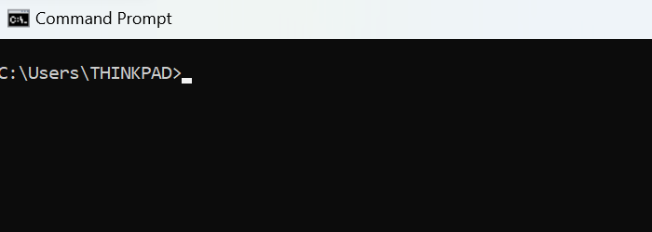`cls`:** Membersihkan layar CMD.